Onderzoek CMS-Systemen

De 3 CMS-Systemen die ik ga onderzoeken:
- Wordpress
- Drupal
- Strapi

Wordpress:
- Simpel te gebruiken
- Veel plugins en grote community
- Veelzijdigheid: kan voor grote en kleine bedrijven gebruikt worden
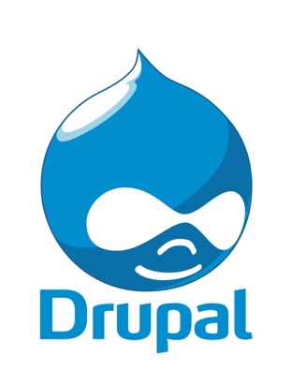

Drupal:
- Veel aanpassingen en mogelijke groei
- Veiligheid
- Drupal is vooral gemaakt voor developpers


Strapi:
- Modern systeem
- Javascript framework
- Makkelijk te gebruiken en installeren

Waarvoor wordt het gebruikt en wat is daarbij nodig:
Het cms-systeem zal gebruikt worden om een eigen portfolio website te bouwen. Daarvoor is niet veel nodig en strapi is makkelijk te installeren en gebruiken

